历史组主动发展简报
2012年9月 一中历史教研组

1、8月31日，全市历史教研活动在市二中召开，市教研员闵晓弘老师讲述了“同题易构”的公开课形式以及评课的重点，并就如何备课问题对高一和高二年级的青年教师作了指导。在此次教研活动中重点突出了如何备课问题。
2、8月31日上午八点半，高一历史组全体老师到市二中参加全市高一历史教师集体备课，进行了《罗马法的起源与发展》的集体备课活动。
3、8月31日下午两点，高二历史组全体老师到市二中参加全市高二年级历史教师集体备课：进行了《“百家争鸣”与儒家思想的形成》的集体备课活动。
4、8月31日下午四点，历史备课组在行政楼二楼会议室召开了新学期第一次历史教研组活动，对新学期的工作作了具体的计划和安排，明确了近阶段所要完成的工作并对本学期要完成的工作做了初步预定。
5、9月10日，在我校隆重举行了第28个教师节表彰大会。张桂英老师、刘常老师、李先斌老师和高三备课组分别获得了表彰。
6、9月19日上午，高二历史组到市二中参加高二研究课：《充满魅力的书画和戏曲艺术》，并参与了听课和评课。

继往开来，再创佳绩
——历史备课组
8月31日，全市历史教师教研活动在二中召开。市教研员闵晓弘老师讲述了“同题易构”的公开课形式，指出评课的重点在于看这堂课采用了何种教学方式、其方法是否更能帮助学生解决重难点问题，是否注重原则和创新。闵晓弘老师就如何备课问题从教学分析和教学设计两个方面对高一和高二年级的青年教师作了指导。闵老师以《罗马法的起源与发展》为例，从研读课程标准、三维教学目标、精细的教学分析、教学设计以及课后反思几个阶段演示了如何上好一堂高质量的历史课。以此为指导，各备课组将继续高度重视备课环节，大家群策群力，各抒己见，精心准备每一节课。
31日下午历史教研组在行政楼二楼会议室召开了新学期第一次历史教研组活动，对新学期的工作作了具体的计划和安排，明确了近阶段所要完成的工作并对本学期要完成的工作做了初步预定。针对听课评课问题，刘老师提出，一堂好的历史课一定要做到有新意，角度新，方法新，材料新。
在我校举办的教师节表彰大会上，张桂英老师、刘常老师、 高三备课组分别获得了表彰。李先斌老师获得了教科研积极分子的称号。 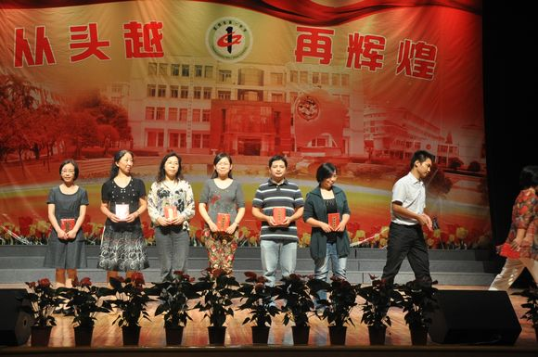

新学期新气象，中老年教师率先垂范，青年教师虚心好学，积极向上，历史教研组在“勤奋务实、开拓创新，团结合作、和谐发展”的教研组文化氛围中，定会努力拼搏，再创佳绩！

